Холода и спорт: как тренироваться осенью
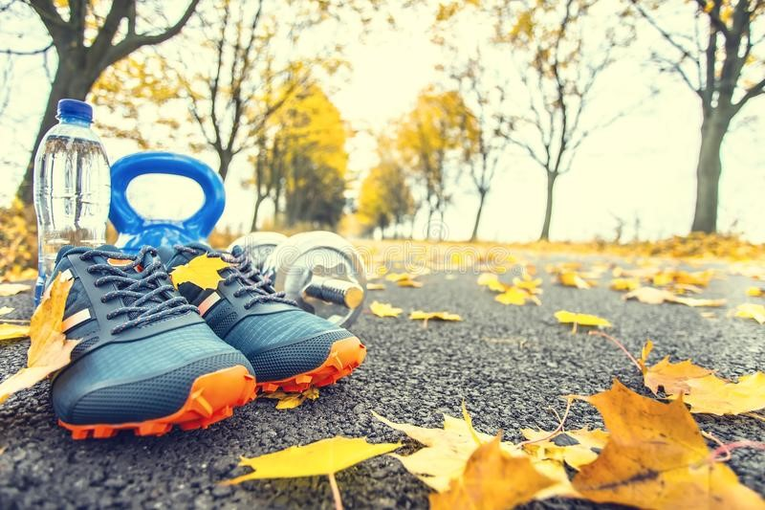
Осенние холода все ближе, но это не повод забросить занятия спортом. Как раз наоборот! Расскажем, почему важно тренироваться осенью и как это правильно сделать.
Зачем нужно заниматься спортом осенью
Заниматься спортом осенью не просто полезно, но и необходимо. Почему?
Осень — сезон вирусов. Со снижением температуры и уменьшением витамина Е происходит ослабление нашего иммунитета. Поэтому риск заболеть максимально высок. Для укрепления здоровья идеально подойдет спорт. Он тонизирует мышцы, улучшает дыхательную и сердечно-сосудистую системы, ускоряет метаболизм.
Кроме того, осенние холода влекут за собой снижение физической активности и энергии. Для их восстановления советуем регулярно заниматься спортом.
После лета, тепла и сезона отпусков осенний период кажется особенно депрессивным и апатичным. Спорт отлично подойдет для поднятия вашего настроения. Дело в том, что во время физической активности мозг выделяет гормон удовольствия. Поэтому тренировки повышают стрессоустойчивость и позитив.
Как правильно тренироваться осенью
Для эффективных и безопасных занятий спортом осенью существует несколько правил. Разберем каждое из них поподробнее.
Разминка и заминка
До тренировки обязательно разогревайте мышцы разминкой, после — остужайте заминкой. Стретчинг позволяет избежать надрыва мышц и связок, микротравм и других негативных последствий для организма. Также растяжка поможет дыхательной и сердечно-сосудистой системе подготовиться к нагрузке.
Постепенное начало
У вас мало или вообще нет опыта тренировок на улице в прохладное время? Тогда мы советуем вам не усердствовать с нагрузкой. Начинайте тренировки с легкой нагрузки, постепенно увеличивая ее. Так вы сведете стресс для организма к минимуму.
Правильное дыхание
Для избежания риска заболеваний и результативности тренировки советуем правильно дышать. Делайте глубокий вдох через нос, выдох — через рот. Долгий вдох позволит холодному воздуху прогреться через пути к легким. А выдох через рот поможет устранить сухость в горле и его остужение.
Тренировки дольше
Как мы упомянули выше, осенью уровень нашей физической активности значительно падает. Для достижения желаемых результатов нужно будет работать больше, чем в летний период. Поэтому рекомендуем увеличить время тренировки минимум в два раза.
Водный баланс
Во время активных движений наш организм расходует воду. В теплое время года этот процесс чувствуется более явно, в отличие от осени. Вода отвечает за терморегуляцию организма. Ее отсутствие может привести к замерзанию конечностей. Это особенно рискованно в холод. Поэтому старайтесь не забывать пить негазированную воду во время тренировки.
Теплый душ
После тренировки обязательно примите теплый душ. Он поможет вашему телу согреться и расслабиться. Также душ после тренировки позволит избавиться от слоя бактерий и микробов после пота.
Какую одежду выбрать для осенних тренировок
Кроме вышеперечисленных правил важно правильно подобрать спортивную форму для тренировок осенью. Соберем для вас оптимальный образ.
Белье
При выборе белья отдайте предпочтение синтетическим материалам. Ваша цель — удержать тепло и влагу. Многие производители пишут на белье для таких тренировок маркировку Running на ярлыке. Натуральные ткани, как хлопок, не подойдут. Они могут легко намокнуть от пота и повысить риск заболевания.
При температуре от +10 и ниже советуем надеть термобелье. Так вы останетесь в тепле, занимаясь спортом с комфортом.
Обувь
Летние кроссовки убирайте в дальний ящик. Приоритеты на осень — водонепроницаемость и тепло. Обувь должна иметь хорошую защиту от влаги и протектор на подошве. Поскольку придется не раз бегать по лужам и грязи. По этой же причине советуем выбирать модели кроссовок темного цвета.
Также нужна толстая подошва. Это сохранит ноги в тепле и устранит риск простудных заболеваний.
Одежда
В осенней спортивной одежде цениться многослойность и герметичность. Так как она сохраняет тепло и комфортные условия для тренировки.
Во время дождя или сильного ветра советуем надеть ветровку. Она защитит от холодного воздуха и влаги. Под нее отлично подойдет футболка или лонгслив. На ноги подойдут тайтсы (облегающие штаны) с шортами или треники. Также обязательно надевайте длинные носки. Голые ноги могут замерзнуть и привести к заболеваниям.
Холод — не повод забрасывать спорт. Надеемся, эти советы замотивируют вас продолжать активный образ жизни после лета. Желаем хороших осенних тренировок!
Берегите себя и будьте здоровы!
УЗ «Дятловская ЦРБ» врач общей практики Болбат О.Ю.

